JavaWeb课程设计

基于 **Spring Boot+MyBatisFiners进销存系统**

**专业：软件11805**

**学号：1804240202**

**姓名：胡迎**

武汉纺织大学计算机与人工智能学院

**2021** 年 **6** 月

摘 要

进销存管理系统是一个基于Internet的应用系统，它是一个面对当前的进销存管理工作基本还处于手工和半信息自动化处理状态而应运而生的一个基于Internet的一个完全信息自动化的系统，整个系统从符合操作简便、界面友好、灵活、实用、安全的要求出发，完成进货、销售、库存管理的全过程。

企业单位只需具备访问Internet的条件即可在系统发布的站点上进行进销存的管理。在图型化的人机界面中完成日常的进销存管理工作.一方面摆脱了时间和空间的限制，另一方面有效的解决的数据共享的问题。经过实际使用证明，本文所设计的企业进销存管理系统可以满足企业进货、销售管理方面的需要。

关键词： Internet，自动化，进销存管理

ABSTRACT

Invoice-Sell-Inventory Management System is an Internet-based application system, it is a face of the current Invoice-Sell-Inventory management work is basically still in manual and semi-information automation processing state and emerged as The Times require a complete information automation system based on the Internet, The whole system meets the requirements of simple operation, friendly interface, flexible, practical and safe, and completes the whole process of purchasing, sales and inventory management.

Enterprise units only need to have access to the Internet conditions can be issued in the system on the site of inventory management. In the graphic man-machine interface to complete the daily inventory management work. On the one hand, it gets rid of the limitations of time and space, and on the other hand, it effectively solves the problem of data sharing. After the actual use of proof, the design of the enterprise inventory management system can meet the needs of enterprise purchase, sales management.

**Keywords**：Internet, automation, inventory management

目录

1 引言 5

1．1 进销存开发背景 5

1. 2 进销存发展前景 5

1．3 系统开发的目的与意义 6

2 系统技术概括 7

2．1 系统前端技术概括 7

2.1.1 Bootstrap 框架 7

2.1.2 Jquery 及 Ajax 8

2．2 系统后端技术概括 9

2.2.1 MySQL 数据库 9

2.2.2 Tomcat 服务器 10

2.2.3 MVC 设计模式 11

2.2.4 Spring 框架 12

2.2.5 SpringMVC 框架 13

2.2.6 MyBatis 框架 13

3 系统分析与设计 14

3．1 进销存系统概述 14

3．2 进销存系统需求分析 14

3.2.1 库存管理需求分析 14

3.2.2 往来管理需求分析 14

3.2.3 系统管理需求分析 14

3．3 系统设计 15

3.3.1 数据库设计 15

3.3.2 用户功能设计 15

3.3.3 系统功能设计 16

4 系统实现 16

4．1 数据库实现 16

4．2 用户功能实现 16

4．3 系统功能实现 22

5 总结与展望 26

参考文献 28

# 1 引言

## 1．1 进销存开发背景

随着中国电子商务、互联网业务的迅猛发展，国内许多企业已跨入电脑网络管理时代，并因此提高了管理效率和市场竞争力。但目前仍有部分企业还停留在原始计账管理阶段。而随着全球经济信息化的进程和WTO的成功实现，企业面临着前所未有的机遇和挑战，在如此激变的社会形势和激烈的市场竞争下，愈来愈多的企业管理者意识到效率管理和科学管理的重要性，以及增强市场竞争力的迫切性，因此建立科学、规范、高效的管理制度和秉承富有竞争力的经营理念是每一个企业管理者的渴望，企业采用电脑管理进货、库存、销售等诸多环节也已成为趋势及必然。在进货、库存、销售环节中，由于商品种类繁多、业务量大、库存管理复杂，使用手工操作的工作量很大，在操作过程中也很容易出现各种错误。而采用计算机管理则可以大大提高日常工作的效率，不仅将原来由手工操作的进货、出货及销售这一整套流程用计算机进行全程管理，而且消除了手工操作中可能存在的不确定因素，达到进销存管理流程清晰，从而能够比较彻底地贯彻经营者的管理模式。

## 1. 2 进销存发展前景

进销存软件不仅在平台模式上有很大变化，在品类分化上也有很大变化。比较典型的例子就是，B/S架构软件往往依赖于互联网才能工作，断网情况下B/S架构软件就无法工作了。而C/S架构无需依赖网络环境也可以工作，在易用性方面C/S架构做的更加完善，给用户的体验也更好。

随着手机等移动上网设备的普及，一些以进销存APP为主要产品的新型软件研发公司也应运而生，不过在移动设备操作管理软件局限于屏幕大小，使用体验也会大大下降，所以笔者对进销存app产品持保守态度。但是进销存市场品类逐渐完善对于消费者总是好的，毕竟有更多产品可以选择。

规范化的进销存软件市场

早期进销存软件市场，因入门门槛低，有一大批软件研发企业扎堆进入，而随着时间推移，市场也变得越来越规范。产品体验不好，服务差的公司也逐渐被淘汰。现在我们在互联网可以找到的进销存软件产品，相对而言都具有一定规模的产品。规范化的市场也给消费者提供了有力保障。

细分化的进销存软件市场给了消费者更多选择空间，除了上面笔者谈到的几点，在软件产品本身也发生了很多变化，比如一些进销存软件以产品功能全面取胜，还有类似傻瓜进销存软件这类的产品则依靠易用性取得消费者信赖。总而言之，进销存软件市场正在变得更加正规和完善，相信未来还会有更多功能实用，操作简单的进销存软件产品产生，将为用户有效管理企业提供更多可能性。

## 1．3 系统开发的目的与意义

进销存管理是对企业生产经营中物料流、资金流进行条码全程跟踪管理，从接获订单合同开始，进入物料采购、入库、领用到产品完工入库、交货、回收货款、支付原材料款等，每一步都为您提供详尽准确的数据。有效辅助企业解决业务管理、分销管理、存货管理、营销计划的执行和监控、统计信息的收集等方面的业务问题。随着信息技术的飞速发展，企业进销存的管理应用相应的软件使这一动态的进销存过程更加有条理，应用进销存管理软件，不仅使企业的进销存管理实现了即时性，结合互连网技术更使进销存管理实现了跨区域管理。

进销存管理系统是现阶段研究管理软件的一个热点，它是一个企业完善管理加强管理的必备软件。一个完备的企业进销存管理系统可以使用户非常方便地对产品的进取进行控制及了解，使得管理人员可以时时刻刻地发现企业进货的渠道和出货的盈亏，从而考虑进出货对自己是否有利。管理人员控制了整个进出货的流程及详细规模，并且只要点击按钮就可以观察货物的现况，从而大大减轻了负担，这表明其经济性、实用性是相当可观的。企业进销存管理系统按分类、分级的模式对仓库进行全面的管理和监控，缩短了工业企业信息流转时间，使企业的物资管理层次分明、井然有序，为采购、销售提供依据﹔智能化的预警功能可自动提示存货的短缺、超储等异常状况﹔系统还可进行材料工业企业ABC分类汇总，减少资金积压。完善的工业企业管理功能，可对企业的存货进行全面的控制和管理，降低工业企业成本，增强企业的市场竞争力。

# 系统技术概括

## 系统前端技术概括

### Bootstrap 框架

Bootstrap 是基于 HTML、CSS[、JavaScript](https://baike.baidu.com/item/JavaScript/321142) 开发的简洁、直观、强悍的[前端](https://baike.baidu.com/item/%E5%89%8D%E7%AB%AF/5956545)开发框架，使用该框架使得 Web 开发更加快捷。它提供了优雅的 HTML 和由动态 CSS 语言 [Less](https://baike.baidu.com/item/Less) [写](https://baike.baidu.com/item/Less)成的 CSS 规范[3]。

Bootstrap 框架拥有以下特色系统：

1. 栅格系统

栅格系统将网页内容以固定大小单元格分隔开来，使用者通过设置容纳标签的单元格的数量，就可以调整该标签的大小和大概位置，达到页面整体布局的效果。而且 Bootstrap 中的栅格系统还根据浏览器窗口大小设定了不同的单元格单位，同时使用多个单元格可以使网页随着窗口的大小动态改变，达到流式布局的目的。

1. 预设定 HTML 组件

Bootstrap 框架拥有预先设定完成的组件。在不使用框架的情况下，HTML 初始设定的按钮、表格等组件十分单调，没有较好的感官效果，需要开发者自己为其添加 CSS 样式表，十分麻烦。而 Bootstrap 内设的按钮、表格已经事先改变了

CSS 属性，看起来更加美观，还设定有不同的类别供用户选择，如按钮的颜色、

表格的边框等等。开发者只需改变标签的 class 属性就可以进行设置，十分方便。

1. 特殊组件

Bootstrap 为用户设定了常用的具有特殊作用的组件，如下拉菜单，导航栏，模态框及轮播图等。这些组件效果原本要通过 HTML，CSS[，JavaScript](https://baike.baidu.com/item/JavaScript/321142) 实现起来非常麻烦，而使用 Bootstrap 框架后仅需引用，改变部分属性就可以按 Bootstrap 预设定的 Jquery 插件实现期望的效果，极大地减少了开发者的开发量，加快了开发速度。

通过 Bootstrap 框架和 CSS[，JavaScript](https://baike.baidu.com/item/JavaScript/321142) 的组合使用，可以在确保美观的同时又节约开发的时间，对于一些轻量级的前端开发来说是十分推荐的选择。

### Jquery 及 Ajax

Jquery 是一个快速、简洁的 JavaScript 框架，其倡导写更少的代码，做更多的事情。它封装 JavaScript 常用的功能代码，提供一种简便的 JavaScript 设计模式，优化 HTML 文档操作、事件处理、动画设计和 Ajax 交互[4]。

Jquery 的核心特性可以总结为：具有独特的链式语法和短小清晰的多功能接口；具有高效灵活的 CSS 选择器，并且可对 CSS 选择器进行扩展；拥有便捷的插件扩展机制和丰富的插件。

一般而言，选择使用 Jquery 是因为它的以下特点：

1. 更方便的选择器

Jquery 的选择机制构建于 CSS 的选择器，它提供了快速查询 DOM 文档中元素的能力，而且大大强化了 JavaScript 中获取页面元素的方式。相比于原本的选择器，Jquery 使用更少的语句即能达到相同的效果，同时选择的精度也要更高。

1. 提供页面动态效果

Jquery 中内置了一系列的动画效果，比如淡入淡出、元素移除等动态特效。这些特效增强了用户在浏览网页时的体验感，许多的网站都有使用。

1. 创建 Ajax 无刷新网页

Ajax 是异步的 JavaScript 和 XML 的简称，可以协助开发出非常灵敏无刷新的网页

1. 对 JavaScript 语言的增强

Jquery 提供了对基本 JavaScript 结构的增强，比如元素迭代和数组处理等操作。

1. 增强的事件处理

Jquery 提供了各种页面事件，它可以避免程序员在 HTML 中添加太多事件

处理代码，同时它的事件处理器消除了各种浏览器兼容性问题。

Ajax 是 Jquery 框架的一部分功能简称，它在网页制作中应用广泛，其具体功能在上面叙述 Jquery 的特点中也有提到，即可以使我们发送请求时进行异步操作，在不刷新页面的情况下对后台的处理产生响应。

不借助 Ajax 的话，我们在页面逻辑操作时，必须要进行从当前页面到控制视图层再返回当前页面的多次跳转，很影响用户的操作体验。而借助 Ajax，后端在处理请求时用户依然可以在前端页面继续进行浏览，直到响应返回前端用户再进行操作，整个过程更加连贯，用户的操作体验自然也会更好。

## 系统后端技术概括

### MySQL 数据库

数据库分为关系型数据库和非关系型数据库。

关系型数据库指的是采用了关系模型来组织数据的数据库，拥有关系，元组，属性，域，关键字，关系模式等概念。关系型数据库比较直观，更容易被理解，使用起来较为方便，易于维护。但关系型数据库性能欠佳，在处理大量关系复杂的数据时，效率很低。我们常用的关系型数据库有 [Oracle](https://www.oracle.com/database/index.html)[，Microsoft SQL Server，](https://www.microsoft.com/en-us/sql-server/)

MySQL[，PostgreSQL](https://www.postgresql.org/)[，DB2](https://www.ibm.com/analytics/us/en/db2/)[，Microsoft Access](https://products.office.com/zh-cn/access)[，SQLite](https://www.sqlite.org/) [等](https://www.sqlite.org/)[5]。

非关系数据库指的是指与关系型数据库相对的非关系型的，分布式的数据库。

它以键值对存储，且结构不固定，每一个元组可以有不一样的字段，每个元组可以根据需要增加一些自己的键值对，不局限于固定的结构。非关系型的数据库结构简单，处理数据时可以节省一点的时间和开销。但它仅限处理一些简单的没有复杂关联关系的数据库，不适合持久存储海量数据。由于非关系型数据库都是针对某些特定的应用需求出现的，因此，不同非关系数据库的特长也有所不同，主要分为以下几类：面向高性能并发读写的 key-value 数据库，主流代表为 [Redis，](https://redis.io/) [Amazon DynamoDB；](https://aws.amazon.com/cn/dynamodb/)面向海量数据访问的面向文档数据库，主流代表为 [MongoDB；](https://www.mongodb.com/)面向搜索数据内容的搜索引擎，主流代表为 [Splunk](https://www.splunk.com/zh-hans_cn)[，Solr；](https://lucene.apache.org/solr/)面向可扩展性的分布式数据库，主流代表为 [Cassandra](https://cassandra.apache.org/)[，HBase[](https://hbase.apache.org/)6]。

MySQL 是典型的关系型数据库，它由瑞典 MySQL AB 公司开发，在被收

购之后属于 [Oracle](https://baike.baidu.com/item/Oracle) 旗下产品。与其他关系型数据库相同，MySQL 将数据保存在不同的表中，确保效率并提高了灵活性。MySQL 使用 C 和 [C++编](https://baike.baidu.com/item/C++)写，并使用了多种[编译器进](https://baike.baidu.com/item/%E7%BC%96%E8%AF%91%E5%99%A8)行测试，保证了[源代码的](https://baike.baidu.com/item/%E6%BA%90%E4%BB%A3%E7%A0%81)可移植性，使得它能够支持大多数的操作系统。

MySQL 所使用的操作语言 是用于访问[数据库的](https://baike.baidu.com/item/%E6%95%B0%E6%8D%AE%E5%BA%93/103728)最常用标准化语言SQL 语

言。由于其体积小、速度快、总体拥有成本低，尤其是[开放源码这](https://baike.baidu.com/item/%E5%BC%80%E6%94%BE%E6%BA%90%E7%A0%81/7176422)一特点，一般中小型网站的开发都选择 MySQL 作为网站数据库。虽然 MySQL 与其他的大型数据库比有所不足，但对于个人开发者，MySQL 数据库包含了个人开发所需的全部功能，并且它是免费开放的，降低了学习成本。也正是出于上述原因，我在房屋租赁系统中选择了 MySQL 数据库为项目的数据库。

### Tomcat 服务器

搭建 Web 项目，服务器是必不可少的。而 Tomcat 技术先进、性能稳定，而且免费，是个人 JavaWeb 开发的首选。

Tomcat 服务器是一个免费的开放源代码的 Web 应用服务器，由 [Apache、](https://baike.baidu.com/item/Apache/6265) Sun 和其他一些公司及个人共同开发而成，属于轻量级应用[服务器。](https://baike.baidu.com/item/%E6%9C%8D%E5%8A%A1%E5%99%A8)它更多在中小型系统和并发访问用户不是很多的场合下被普遍使用，是开发和调试 JSP 程序的首选。在 Tomcat 配置完成后，开发者就可以在服务器上运行 JSP 页面和 Servlet。它具有处理 HTML 页面请求的功能，同时还是一个 Servlet 和 JSP 容器。

我在项目中搭建的是 Tomcat 8.0 的版本，个人使用时经过一些简单的配置

配合 Idea、Eclipse 等 Java 开发软件就能较为方便地使用。

### MVC 设计模式

MVC 是软件工程中的一种架构模式，它的全称是 Model View Controller，其实即是 Model（模型），View（视图），Controller（控制器）的组合。它将业务逻辑聚集到一个部件里面，在改进和个性化定制界面及用户交互的同时，不需要重新编写业务逻辑。

在 Web 应用程序中，MVC 设计模式的三个部分有着各自的业务逻辑：

Model（模型层）：Model（模型）是应用程序中用于处理应用程序数据逻辑的单位对象，通常模型对象负责在数据库中存取数据。举例来说，数据库中每一个数据表都可以对应一个模型，该模型与数据表拥有相同的属性。在我们需要在该数据表中获取数据时，该模型就会被使用。

View（视图层）：View（视图）是应用程序处理数据后进行显示的部分，它提供一个可视化的部分，来较为直观的在用户数据处理完成后产生响应。

Controller（控制层）：Controller(控制器)是应用程序中处理用户交互的部分。

通常控制器负责从视图读取数据，控制用户输入，并向模型发送数据。

MVC 分层有助于管理复杂的应用程序，因为您可以在一个时间内专门关注一个方面。例如，您可以在不依赖业务逻辑的情况下专注于视图设计。同时也让应用程序的测试更加容易。

MVC 分层同时也简化了分组开发。不同的开发人员可同时开发视图、控制器逻辑和业务逻辑。

我在项目中使用的 SSM 框架也是基于 MVC 设计模式的。SSM 是 Spring、

SpringMVC、MyBatis 的首字母缩写，因为 SpringMVC 是 Spring 中的部分内容，所以 SSM 框架可以说由 Spring、MyBatis 两个开源框架整合而成。SSM 框架经常作为数据源较简单的 Web 项目的框架，在下面我也将对 SSM 框架进行一个大概的描述。

### Spring 框架

Spring 框架用于简化软件开发而创建，是 JavaWeb 开发的常用框架。它的主要功能是使用 JavaBean 代替 EJB（Enterprise Java Beans 的技术简称，是之前的应用开发组件）。

在 Spring 框架之前，开发过程中编写的代码经常出现类似或者重复的情

况，这导致开发过程复杂，开发效率和性能都不太理想。Spring 的出现就是为了解决早期这种应用开发的情况，它致力于提供一个以统一的、高效的方式构造整个应用，并且可以将单层框架以最佳的组合揉和在一起建立一个连贯的体系。

Spring 作为一个容器框架，其最大的两个特性是控制反转（IOC）和面向切面（AOP）。

控制反转：控制反转是 Spring 框架作为容器框架的主要特性。原本我们在

Java 开发中，我们要使用对象时都需要自身创建对象再进行操作。而使用

Spring 框架后，所需对象依赖的其它对象会通过被动的方式传递进来，而不是这个对象自己创建或者查找依赖对象，方便开发者使用对象的同时节省空间，促进了松耦合。

面向切面：面向切面[是函数式编程的](https://baike.baidu.com/item/%E5%87%BD%E6%95%B0%E5%BC%8F%E7%BC%96%E7%A8%8B/4035031)一种衍生范型。利用面向切面可以对业务逻辑的各个部分进行隔离，从而使得业务逻辑各部分之间的[耦合度降](https://baike.baidu.com/item/%E8%80%A6%E5%90%88%E5%BA%A6/2603938)低，提高程序的可重用性，同时提高了开发的效率。

在项目中使用 Spring 框架需要在项目中配置部分的配置文件，一般在项目中会配置文件搭配注解使用，简化配置并方便进行管理。

### SpringMVC 框架

SpringMVC 是 Spring 框架的后续产品，它在 SSM 框架中的主要作用作为 Controller（控制器）部分处理 View（视图层）。SpringMVC 分离了控制器、模型对象、过滤器以及处理程序对象的角色，这种分离让它们更容易进行定制。

在实际的使用中，它的作用类似于 Servlet。配置文件配置完成后，创建对应的文件，并一一添加注解，通过这些注解的引用，前端的请求就能转到对应的方法进行处理。但不同的是，SpringMVC 使用注解，一个文件可以处理多个请求，在处理整个项目的请求时，更加轻松，管理起来也更加实用。

### MyBatis 框架

MyBatis 框架是基于 Java 的持久层框架，用于定制化 sql、存储过程以及高级映射。

原本在 JavaWeb 开发中需要借助 JDBC 工具实现对数据库的 sql 语句操作，

但这样设置 sql 的参数并不方便。MyBatis 消除了几乎所有的 [JDBC](https://baike.baidu.com/item/JDBC) [代](https://baike.baidu.com/item/JDBC)码和参数的手工设置以及[结果集的](https://baike.baidu.com/item/%E7%BB%93%E6%9E%9C%E9%9B%86)检索， 使用简单的 XML 或注解用于配置和原始映射，将接口和 Java 的模型映射成数据库中的记录。

相比传统的持久层操作，MyBatis 框架下的持久层操作更为简单易学。只需要几个 jar 包和几个配置文件将可以成功搭建出所需的环境。搭建完环境后，开发者就可以开始 sql 映射文件的编写。由于 MyBatis 把 sql 语句统一在这些 sql 映射文件中，实际操作中的编写和管理起来也更为方便。

MyBatis 框架的框架架构流程如下：

1. 加载配置：在开启项目后，服务器会读取我们实现配置的文件以便在后面进行启用。
2. sql 解析：当前台发送请求调用了事前设定的持久层对象的方法时，会根据方法名称在 sql 映射文件中找出 ID 与之相同的部分，之后传入参数，进行解析，得到最终要执行的 sql 语句和参数。
3. sql 执行：将之前 sql 解析得到的参数整合到 sql 语句中，然后执行 sql

语句

1. 结果映射：将操作数据库的结果按照映射的配置进行转换，可以转换成 HashMap、JavaBean 或者基本数据类型，并将最终结果返回。

# 系统分析与设计

## 进销存系统概述

企业进销存管理系统的主要工作是对企业的进货、销售和库存以信息化的方式进行管理，最大限度的减少各个环节中可能出现的错误，有效的减少盲目采购，降低采购成本，合理控制库存，减少资金占用并提高市场灵敏度，使企业能够合理安排进，销，存的每个关键步骤，提升企业市场竞争力。要求企业进销存管理系统具有以下功能：界面设计美观大方，操作方便，快捷，灵活。实现强大的进销存管理，包括基本信息、进货、销售和库存管理。能够在不同的操作系统下运行，不局限于特定的平台.

## 进销存系统需求分析

### 库存管理需求分析

入库管理包括采购入库，采购退货出库，盘盈入库，涨库入库，其他入库等功能出库管理包括监销售出库，销售退货入库，盘亏出库，其他出库等。库存调拨，成本调整，库存盘点，实时库存等。

### 往来管理需求分析

收款管理包含销售预收，销售收款，其他收款。付款管理包含采购预付，采购付款，其他付款等。应收管理包含采购应付，其他应付，应付核销等。发票登记包含销售发票，采购发票等。月末转结，财务统计，商品毛利等功能。

### 系统管理需求分析

系统管理包含用户管理，角色管理，菜单管理，权限设置，表单权限，部门管理，字典管理，系统公告，我的组织机构，职务管理，通讯录等。包含消息中心，模板管理等功能。

## 系统设计

### 数据库设计

此项目为的数据库是利用的Druid数据库连接池。Druid（德鲁伊）是阿里巴巴开发的号称为监控而生的数据库连接池，Druid是目前最好的数据库连接池。在功能、性能、扩展性方面，都超过其他数据库连接池，同时加入了日志监控，可以很好的监控DB池连接和SQL的执行情况。Druid已经在阿里巴巴部署了超过600个应用，经过一年多生产环境大规模部署的严苛考验。

Druid地址https://github.com/alibaba/druid DRUID连接池使用的jar包：druid-1.0.9.jar

### 用户功能设计

用户包含管理员和普通用户如下图：

图3.3.2用户功能设计流程图

### **3.3.3 系统功能设计**

**图3.3.3系统功能设计图**

# 系统实现

## 数据库实现

添加Druid依赖，Druid 添加完成之后就可以借助 Druid 中提供的 ConfigTools 类来加密密码，完成了以上操作之后，只需要将上一步生成的**公钥**和**密文**添加到项目的配置文件。本项目使用阿里巴巴开源的 Druid 实现了 MySQL 的密码加密，Druid 的加密过程非常方便，无需编写任何代码，只需要添加 Druid 依赖，再通过 Druid 的工具类生成密文，最后将密文配置到 application.yml 文件即可。项目在运行时会通过拦截器将密文转换成真正的密码，从而实现了 MySQL 密码的加密和解码的过程。

## 用户功能实现

用户、管理员的功能实现采用了 MVC 设计模式，都是在 SSM 框架的帮助下完成这些功能。

大体的功能实现思路按照以下步骤：

1. 完成 Model 层，由预先设计的数据库创建对应的模型。
2. 编写MyBatis的配置文件及其调用的接口，编写之后要使用的sql语句。
3. 完成 View 层，编写前端页面，为对应的按钮设置向后端的请求操作。

4）完成 Controller 层，处理前端传过来的请求，获取前端传过来的数据并根据需求调用实现写好的 sql 语句。

系统按照租客功能设计图来一一实现租客功能，具体的实现图如下：

1. 登录页面功能实现：

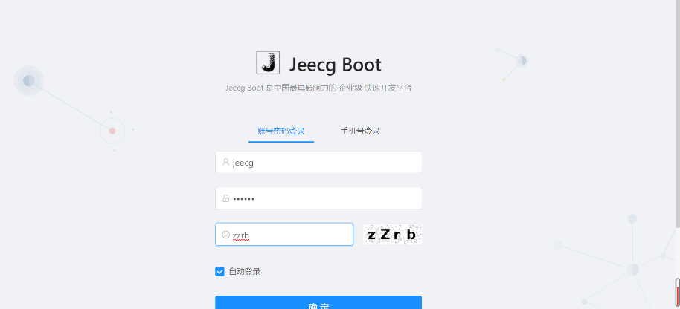

图4.2.1 系统登录页面

（2）系统主页显示：

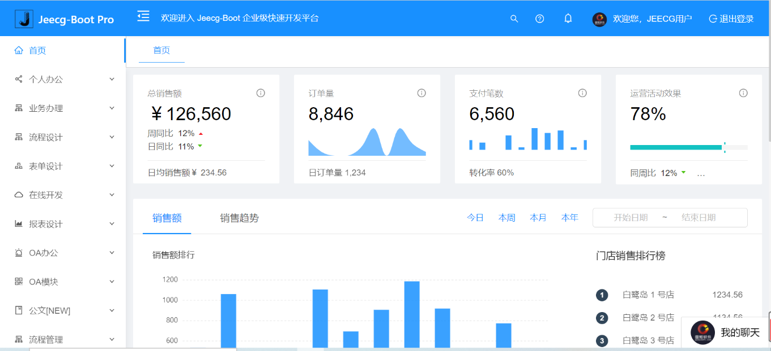

图4.2.4 系统主页显示

（3）个人办公功能

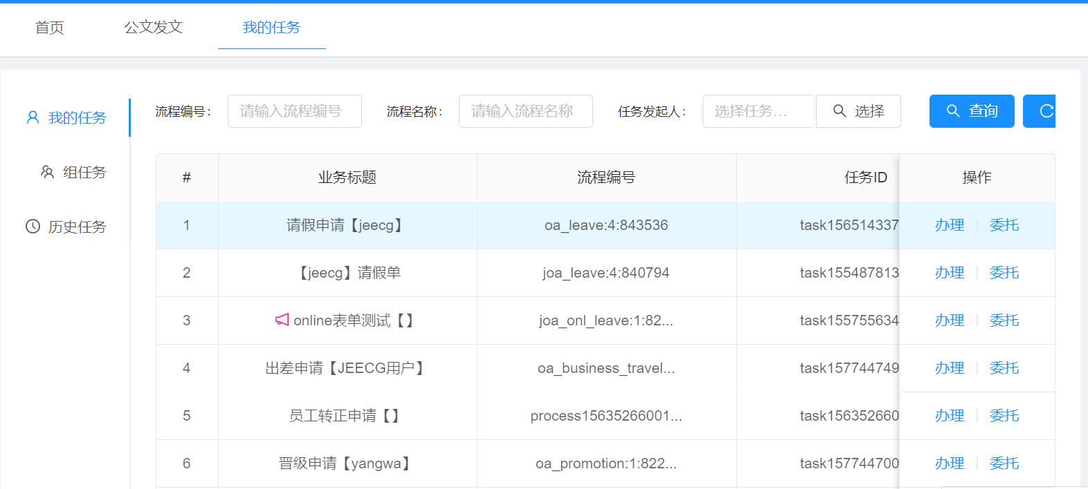

图4.2.3 个人办公功能

（4）表单设计功能

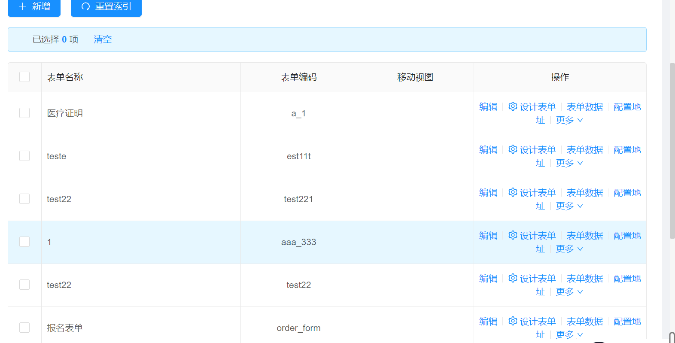

图4.2.4 表单设计页面

1. 报表设计页面：

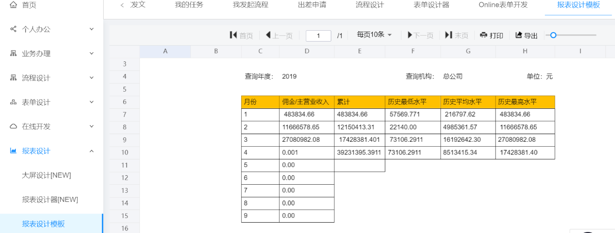

图4.2.5 报表设计页面

1. 流程管理功能：

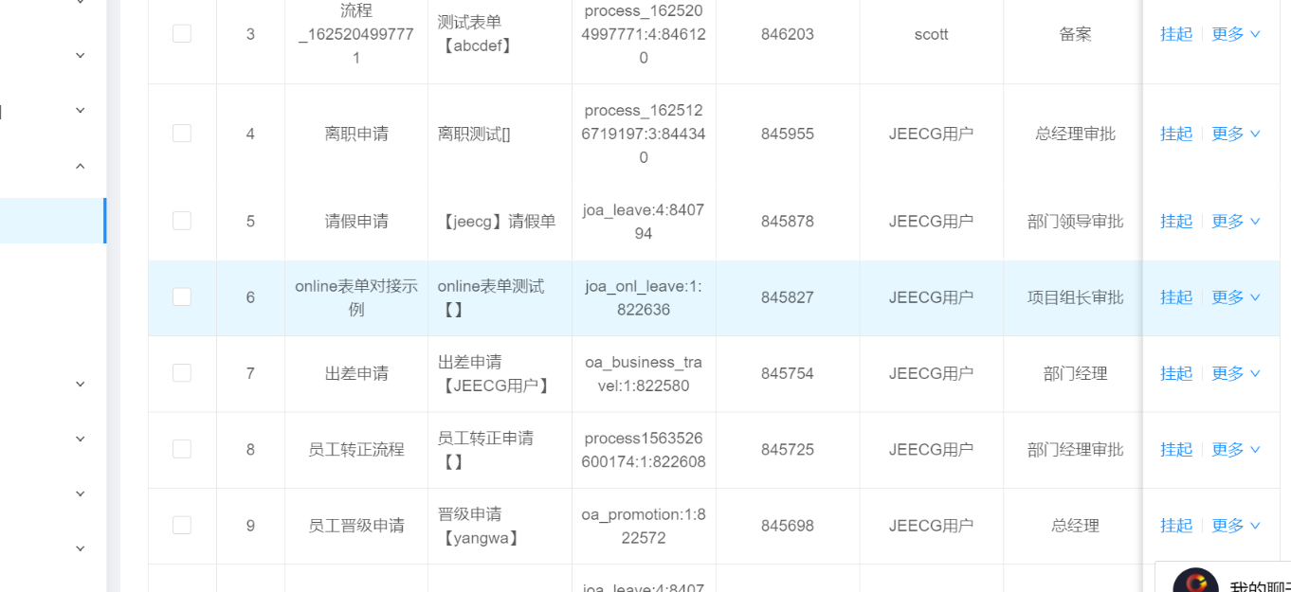

图4.2.6 流程管理功能

（7）流程设计功能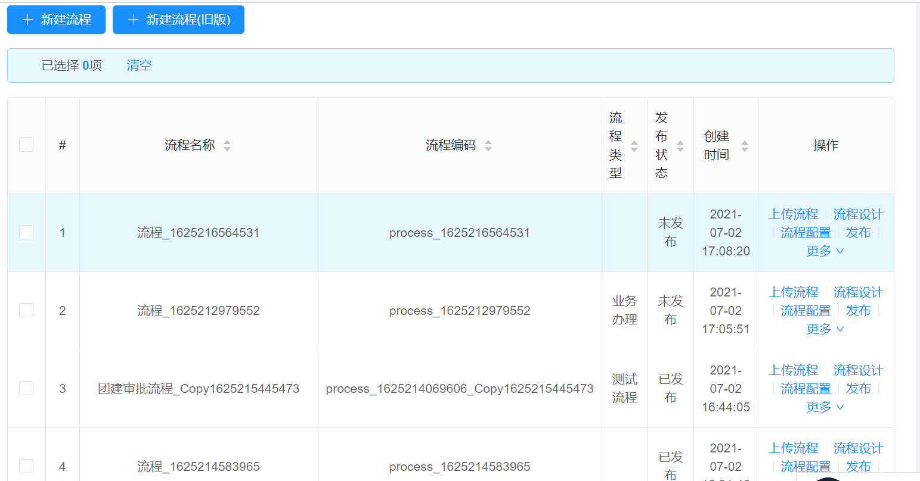

图4.2.7 流程设计功能

（8）在线开发功能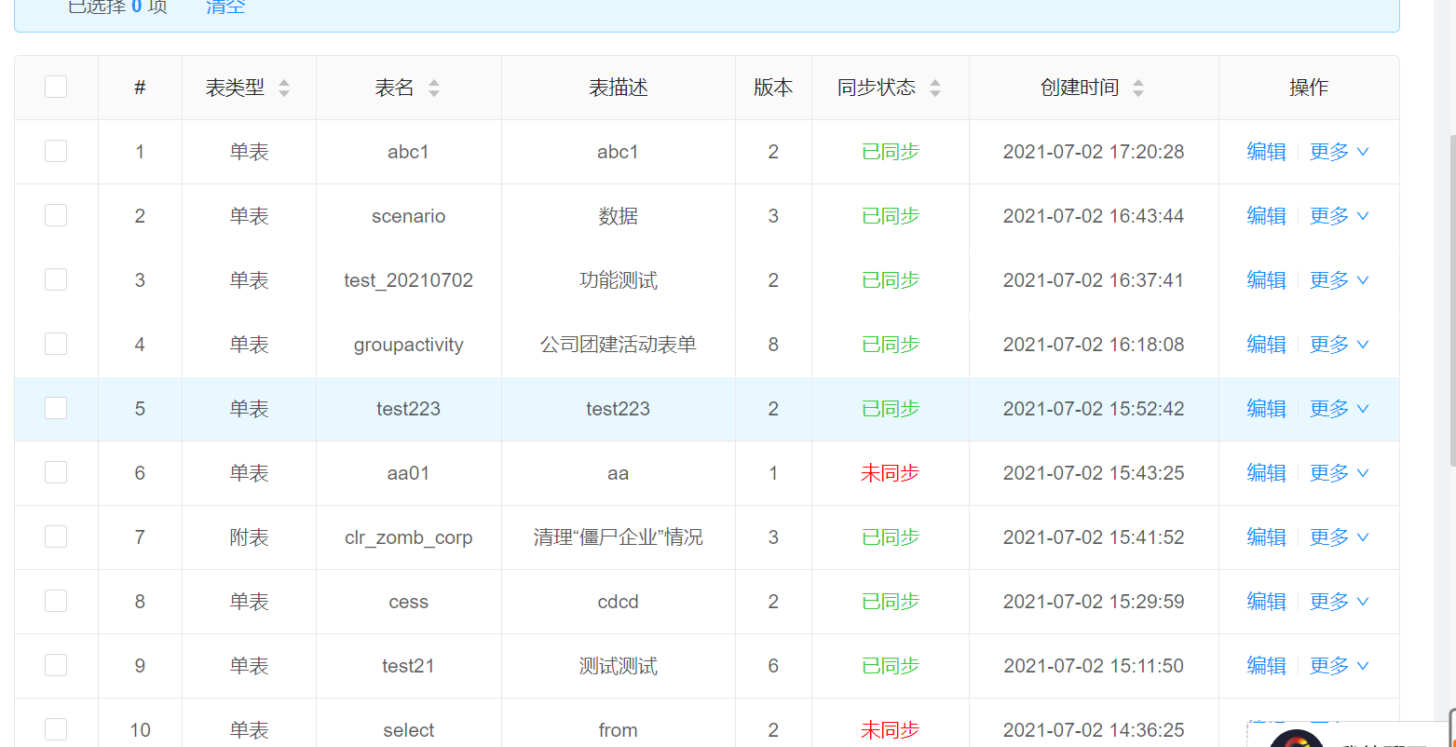

图4.2.8 在线开发功能

（9）业务办理功能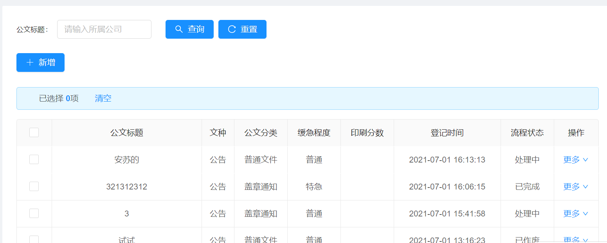

图4.2.9 业务办理功能

（10）消息中心页面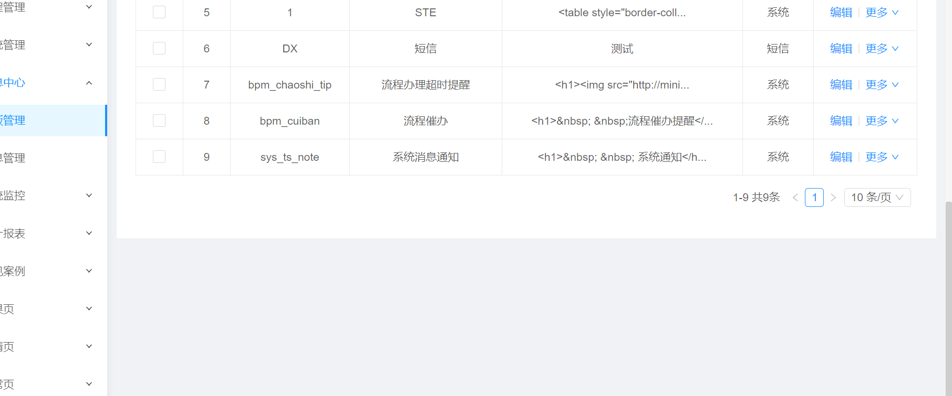

图4.2.10 消息中心页面

（11）统计报表功能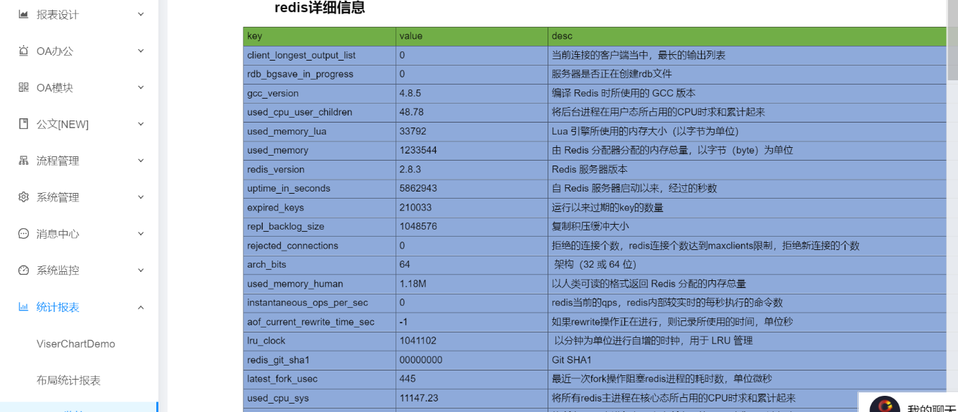

图4.2.11 统计报表功能

## 系统功能实现

（1）用户管理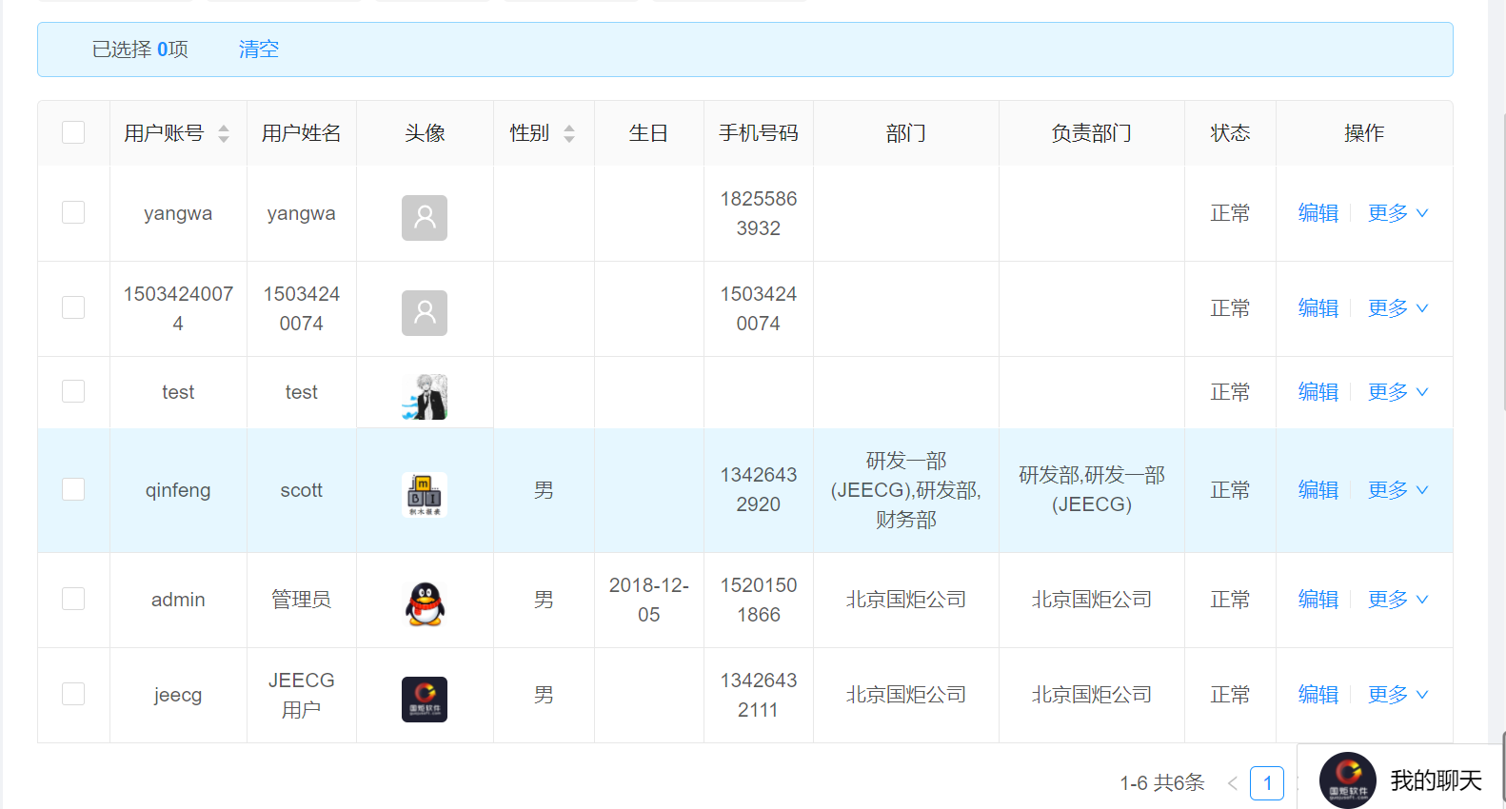

图4.3.1 用户管理

（2）部门管理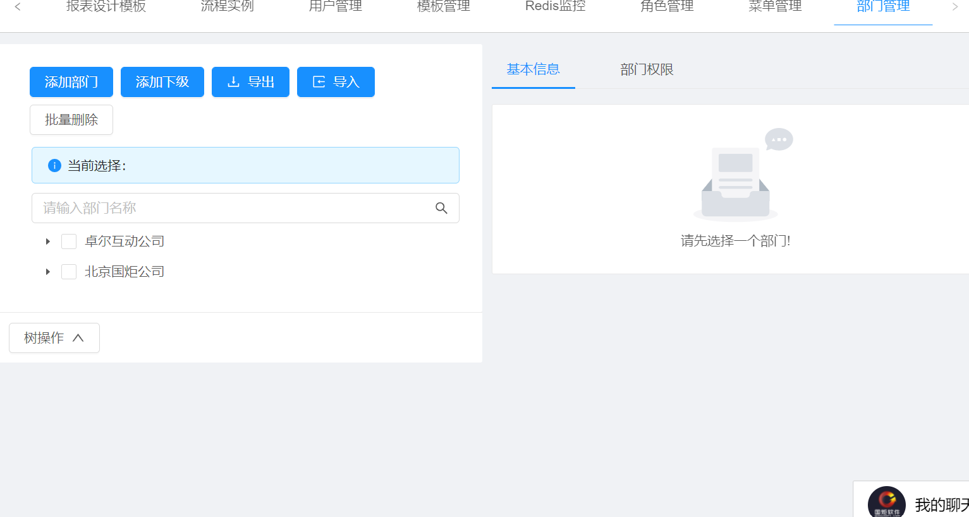

图4.3.2部门管理

（3）职务管理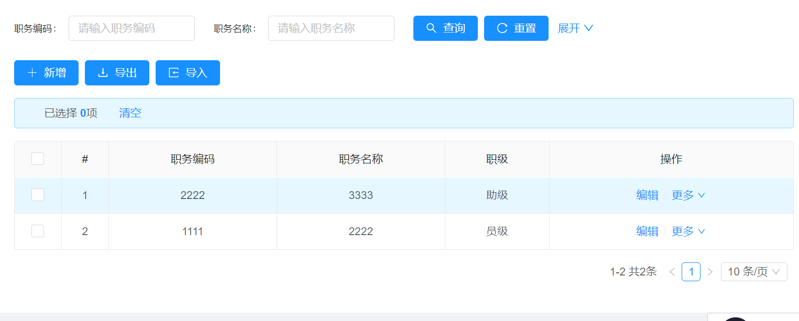

图4.3.3 职务管理

（4）菜单管理

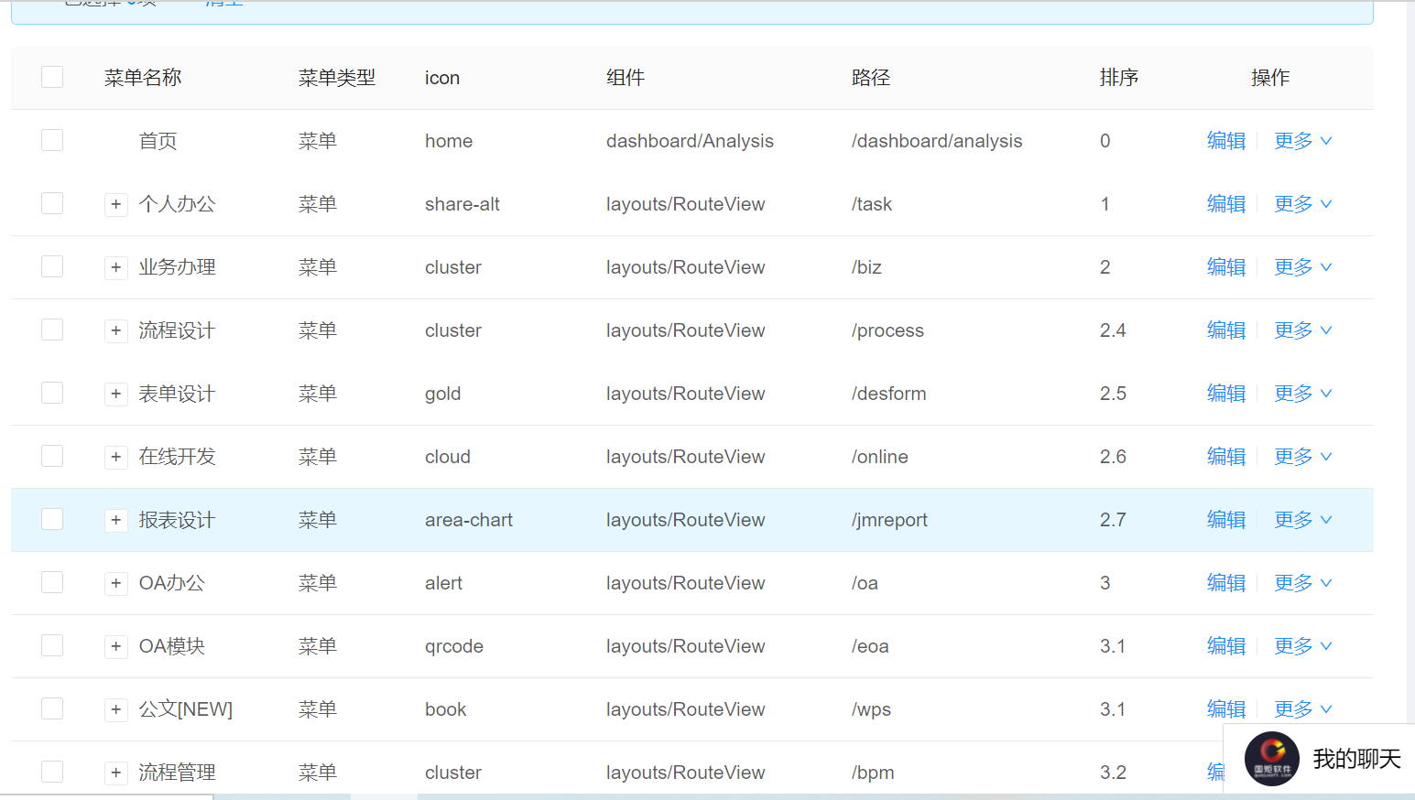

图4.3.4菜单管理

（5）角色管理

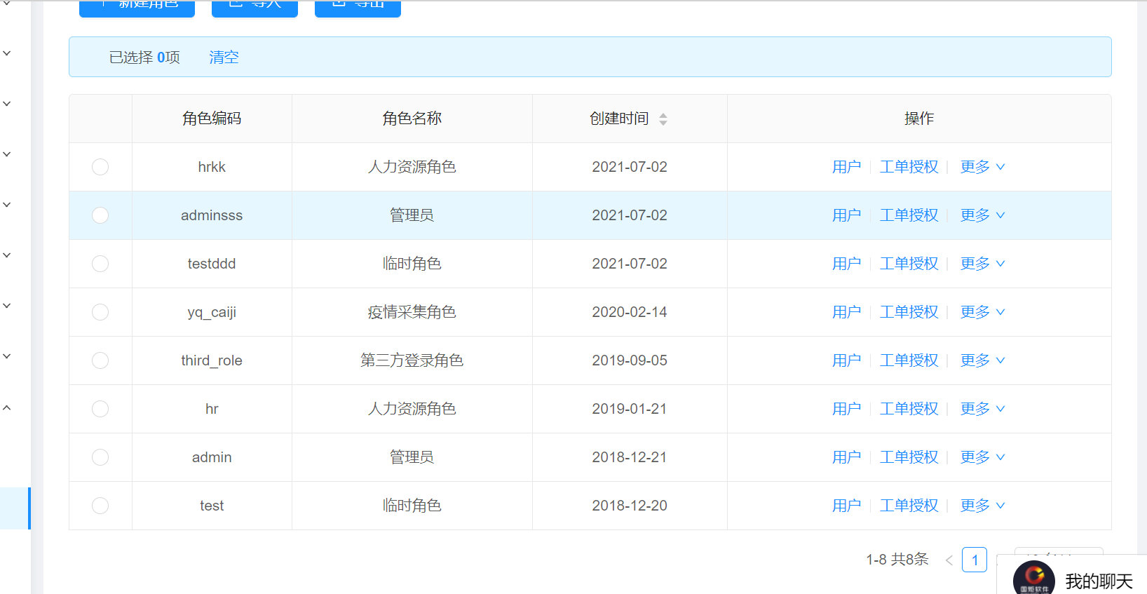

图4.3.5角色管理

（6）数据字典

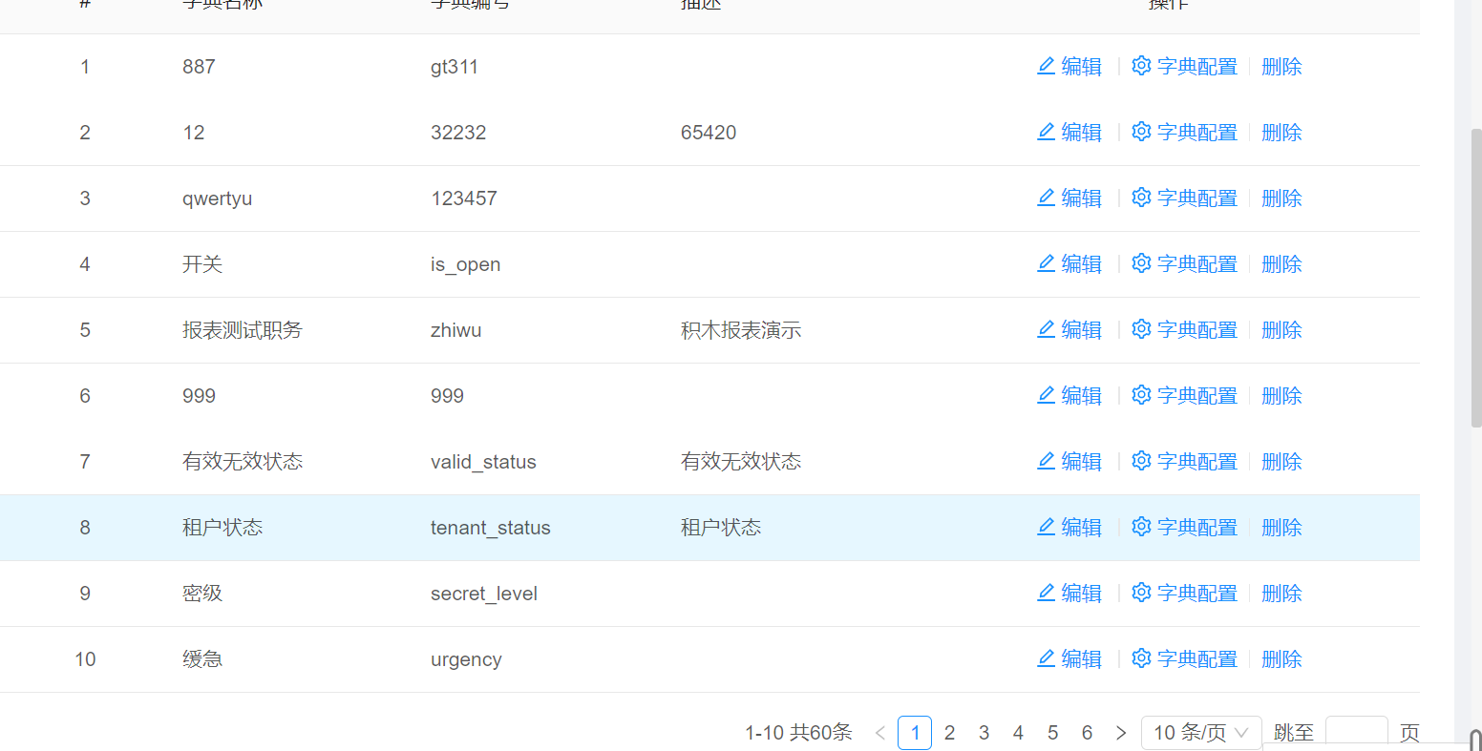

图4.3.6数据字典

（7）租户管理

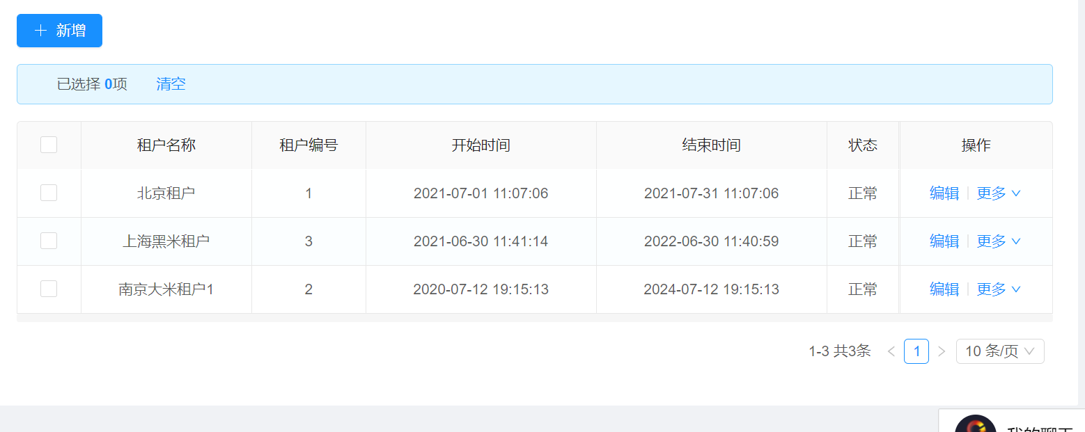

图4.3.7租户管理

（8）系统通告

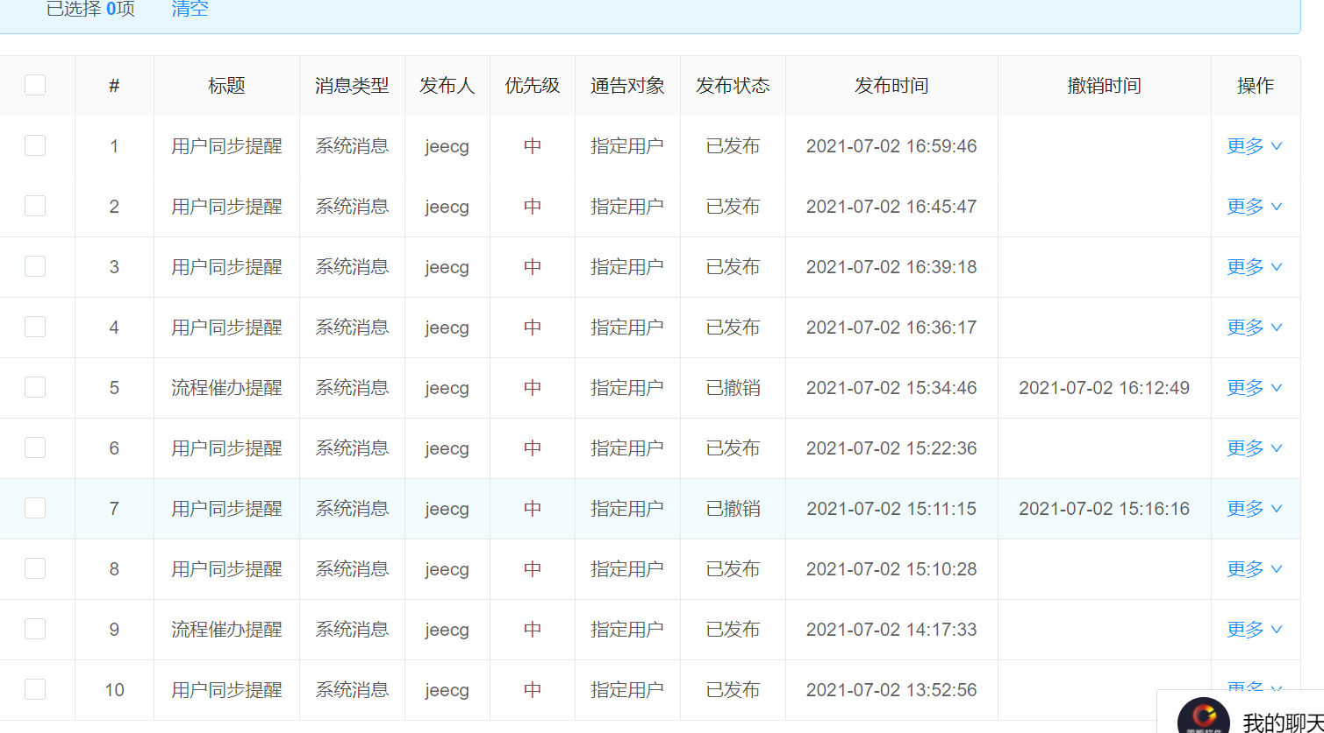

图4.3.8系统通告

（9）分类字典

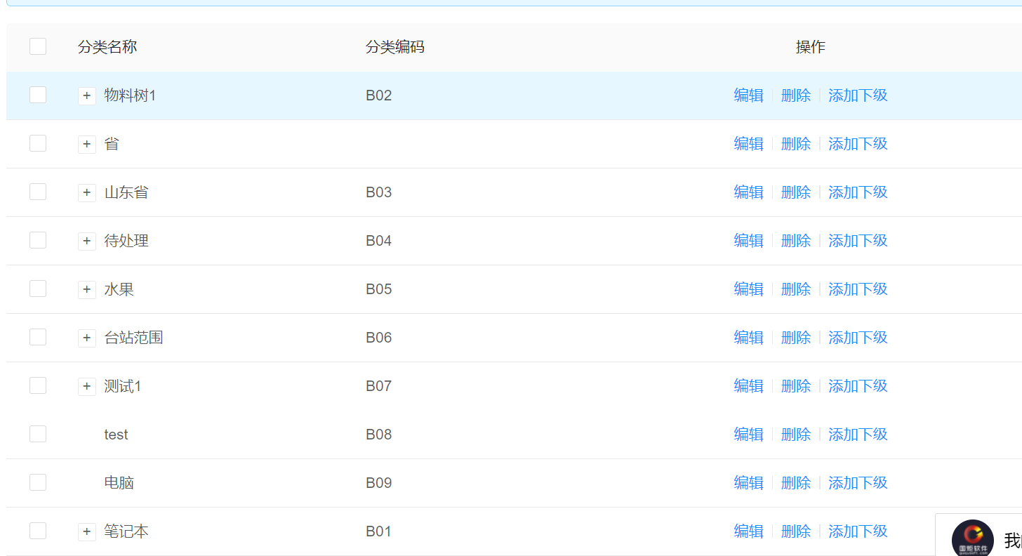

图4.3.9分类字典

# 总结与展望

进销存软件实施在企业信息化建设的工作中起到了举足轻重的作用。然而，进销存软件选型又是进销存软件实施的重点要素之一。我国各行各业的大小企业都已经开始使用进销存软件。进销存软件不但可以大大的提高工作效率，更能够帮助帮助企业管理者科学、精细的分析各项数据，为企业战略决策提供真实有效且科学的数据依据。在经济疾速发展的今天，公司的进销存财政经营办理是公司运营办理过程中的重要环节，也是一个公司可以获得效益的要害，假如可以做到合理进货、及时出售、零库存量又不至于缺货，那么公司就能获得最好的效益。进销存财政软件的引入一起也会大幅度提高公司经营办理的流程化、标准化、高效的提高公司经营办理水平，使办理流程更加慎重细致。进销存财政办理软件可以协助公司最根本的收购进货、商品出售、入库出库(库存办理)、应收敷衍、收入支出、运营状况等根本的业务流程。用户只需要录入初始单据，软件流程办理系统会根据单据自动生成进销存账、库存明细账、应收账、敷衍账、运营分析等帐目，很多软件运用的奇妙安排，缩短了数据传输的流程；帐务的错综复杂体现在系统内部，您的操作依然那么简略，省时又省心。万能的报表查询，一切的根本资料均可导入导出EXCEL中进行分析加工，这样便于满足用户的更高的需要。在企业管理中，进销存软件的选择是非常重要的，尤其是中小型的企业，一款好的进销存软件能够帮助企业更快的进行发展。

# 参考文献

[1]github进销存项目

[2]Web应用开发——基于Spring MVC+MyBatis+Maven

[3]百度百科.bootstrap,2020-04-10.

[4]百度百科.jquery,2019-10-18.

https://baike.baidu.com/item/jQuery/5385065?fr=aladdin

[5]简书.2018-08-30.https://www.jianshu.com/p/fd7b422d5f93

[6]简书.2018-08-30.https://www.jianshu.com/p/fd7b422d5f93